Министерство науки и высшего образования Российской Федерации
Федеральное государственное бюджетное образовательное учреждение высшего образования
Ульяновский государственный Технический университет
Кафедра «Вычислительная техника»
Дисциплина «Системы искусственного интеллекта»

Лабораторная работа №3
«Линейная регрессия»

Выполнил:
студент группы УПАСбд-42
Трофимова А.А.
Проверил работу:
Старший преподаватель кафедра «ВТ»
Хайруллин И. Д.

Ульяновск
2025
Общее задание
Перед выполнением лабораторной работы необходимо загрузить набор данных в соответствии с вариантом на диск
- Написать программу, которая разделяет исходную выборку на обучающую и тестовую (training set, test set). Использовать стандартные функции (train_test_split и др. нельзя).
- С использованием библиотеки scikit-learn обучить модель линейной регрессии по обучающей выборке пример
- Проверить точность модели по тестовой выборке
- Построить модель с использованием полиномиальной функции пример. Построить графики зависимости точности на обучающей и тестовой выборке от степени полиномиальной функции.
- Построить модель с использованием регуляризации пример. На основе экспериментов подобрать параметры для регуляризации. Построить графики зависимости точности модели на обучающей и тестовой выборках от коэффициента регуляризации.
Вариант 22. Combined Cycle Power Plant

Описание набора данных
Этот датасет содержит данные о работе электростанции комбинированного цикла (CCPP), где энергия вырабатывается за счет совместной работы газовых и паровых турбин.
Характеристики:
- AT: температура окружающей среды (°C: 1.81-37.11)
- V: давление пара (см рт. ст.: 25.36 - 81.56)
- AP: атмосферное давление (мбар: 992.89 – 1033.30)
- RH: относительная влажность (%: 25.56 – 100.16)
- PE: чистая электрическая мощность (МВт: 420.26 – 495.76)
Описание реализации
Разделение данных на обучающую и тестовую выборки: Данные разбиваются на обучающую и тестовую выборки с помощью функции separator. Эта функция случайным образом распределяет данные в заданном соотношении, обеспечивая сбалансированное разделение для обучения и тестирования модели. 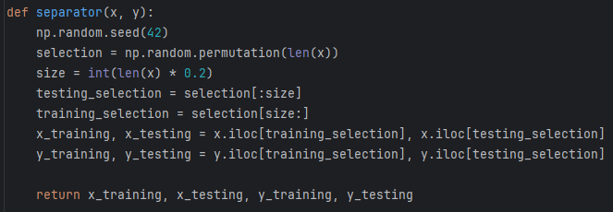
Рис. 1 - Разделение данных на обучающую и тестовую выборки
Обучение модели линейной регрессии: на первом этапе программа обучает модель линейной регрессии, используя класс LinearRegression из библиотеки scikit-learn. Модель обучается на данных (x_train, y_train), после чего применяется для предсказания целевых значений на тестовой выборке (x_test).
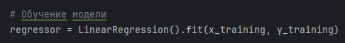
Рис. 2 - Обучение модели линейной регрессии
Оценка точности модели: после обучения программа оценивает точность модели, рассчитывая среднеквадратичную ошибку (MSE) и коэффициент детерминации (R²). Эти метрики позволяют определить, насколько хорошо модель прогнозирует новые данные.
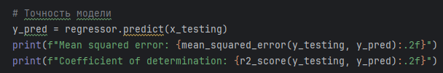
Рис. 3 - Оценка точности модели
Построение модели с использованием полиномиальной функции: затем программа применяет полиномиальное преобразование входных данных с помощью PolynomialFeatures. Это позволяет учитывать нелинейные зависимости между признаками. Для каждой степени полинома создаётся отдельная модель линейной регрессии, оценивается её точность на обучающей и тестовой выборках, а затем результаты сравниваются и визуализируются на графике.
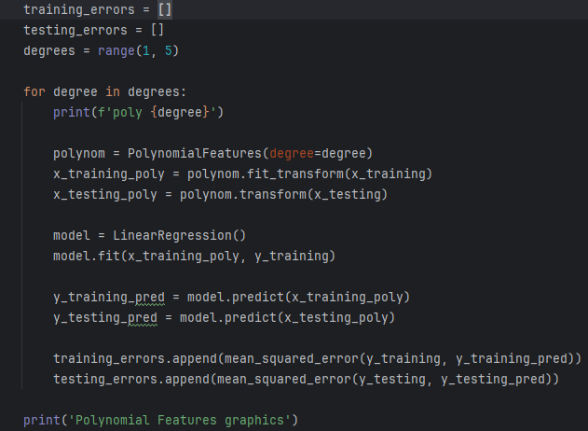
Рис. 4.1 - Построение модели с использованием полиномиальной функции
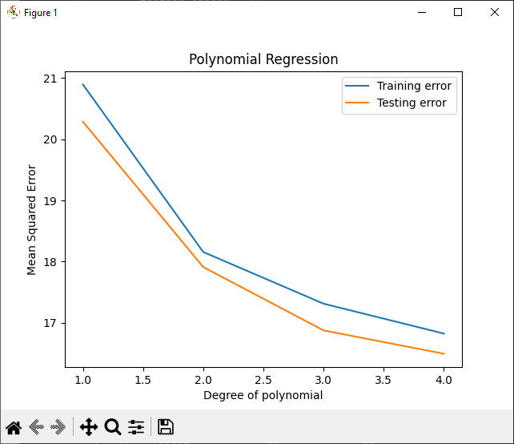
Рис. 4.2 – Графики полиномиальной регрессии
Построение модели с использованием регуляризации: на заключительном этапе программа применяет регуляризацию для уменьшения переобучения, обучая модель с разными значениями параметра alpha (коэффициента регуляризации). Для каждого alpha оценивается точность модели, а график зависимости ошибки от логарифма alpha помогает выбрать оптимальное значение этого параметра.
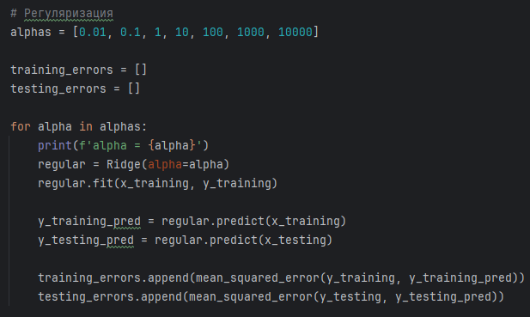
Рис. 5.1 - Построение модели с использованием регуляризации

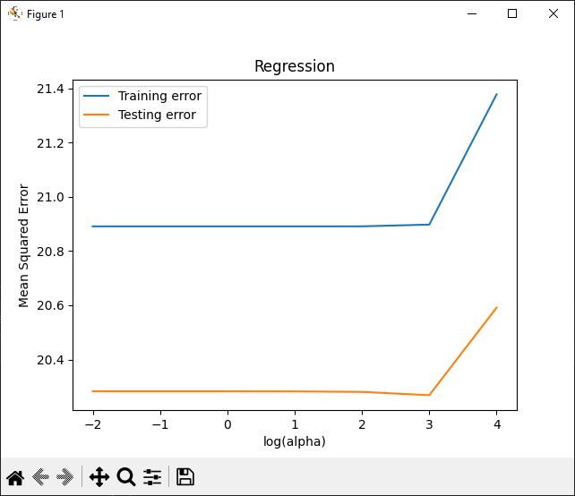
Рис. 5.2 - Графики регуляризированной регрессии

